我們這一家
班級: 座號: 姓名: 家長簽名:
親愛的同學，農曆春節是家人團聚的時刻，請紀錄全家吃團圓飯的畫面或介紹家中的家常料理，並寫下心裡的想法與大家分享。如果沒有照片可以用畫的喔!

日期: 拍攝者: 拍攝地點:
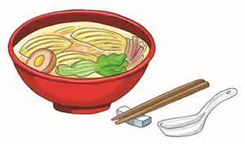
感想:

同學們，考考你!請你用一段話來形容你的家像什麼?為什麼?
我的家像:

